深 圳 大 学 实 验 报 告

课程名称 计算机组成原理
项目名称 LC-3中断实验
学 院 人工智能学院
专 业 人工智能IEEE荣誉班
指导教师 刘尊、舒婷
报 告 人 罗梓心 学号 2025681126
实验时间 2026年7月6日
提交时间 2026年7月10日

教务处制

评分表

指标 | 评分标准 | 分值 | 得分
基础分 | 完成本次实验的核心要求，实验流程完整可执行，无明显错误，能达成实验预设目标。 | 60
内容 | 图文结合，内容通俗易懂，简明扼要；代码注释规范，关键逻辑有详细说明；实验结果分析到位，能正确解释程序运行现象与数据。 | 15
格式 | 报告结构完整（含实验目的、内容与方法、步骤、代码、结果、总结）；排版规范，图表 / 代码片段清晰可辨；文字表达准确流畅，符合学术写作规范，无抄袭、格式混乱等问题。 | 10
创新 | 在基础实验要求外。能结合理论进行深度分析，运用其他算法解决问题，或提出改进方案；展现出较强的问题解决与自主探索能力。 | 15
其他意见：
（选填）

一、实验目的与要求

  - 实验目的

- 理解 LC-3 中断机制的基本原理，包括中断向量表、中断使能、中断服务程序（ISR）的编写与返回。
- 掌握键盘中断的触发与响应过程，学会在中断服务程序中直接访问 I/O 寄存器（不使用 TRAP）。
- 学会在中断服务程序中保存和恢复寄存器状态，保证被中断程序的正确恢复。
- 培养在裸机环境下模拟操作系统底层中断处理的能力。

  - 实验要求

- 编写一个键盘中断服务程序（ISR），起始地址为 x2000。
- ISR 功能：读取键盘输入的字符，在屏幕上输出该字符 10 次，然后输出一个换行符（x0A）。
- 在 ISR 中 不得使用任何 TRAP 指令，必须通过轮询 DSR 和写入 DDR 实现字符输出。
- 必须保存和恢复 ISR 中使用的所有寄存器。
- 用户程序（A 部分）和初始化代码（C 部分）按照 PPT 给出的框架编写。
- 用户程序持续输出两行交替的 ICS 图案，并带有延时以确保键盘中断可以被成功触发。

二、实验内容与方法

2.1 整体架构

实验由三部分组成：
- A. 用户程序：循环输出交替的 ICS 行，每行之间调用延时子程序（从 25000 倒数），降低输出速度，便于键盘中断触发。
- B. 键盘中断服务程序（ISR）（本次实验核心任务）：读取键盘输入，输出 10 次该字符和换行，然后返回。
- C. 初始化代码（模拟操作系统）：设置栈指针、填写中断向量表、使能键盘中断。

2.2 中断流程

- 用户程序正常执行，输出 ICS 图案。
- 用户按下键盘 → 键盘硬件置位 KBSR 的 bit15（就绪位），若 IE 位已置 1，则向 CPU 发出中断请求。
- CPU 在指令周期的适当阶段响应中断，自动将 PSR 和 PC 压入栈（由硬件完成），然后从中断向量表 x0180 中读取 ISR 起始地址 x2000，跳转执行。
- ISR 执行：读取 KBDR，输出 10 次字符，输出换行，恢复寄存器，执行 RTI。
- RTI 从栈中弹出 PC 和 PSR，CPU 继续执行被中断的用户程序，从被中断的下一条指令开始，用户程序状态完全恢复。

2.3 关键寄存器与地址

名称 | 地址 | 用途
KBSR | xFE00 | 键盘状态寄存器（bit15 就绪，bit14 中断使能）
KBDR | xFE02 | 键盘数据寄存器（读取输入字符）
DSR | xFE04 | 显示器状态寄存器（bit15 就绪）
DDR | xFE06 | 显示器数据寄存器（写入输出字符）
中断向量表 | x0180 | 存放键盘 ISR 地址（x2000）

2.4 程序流程图

text
┌─────────────────────────────┐
│ 开始 │
└─────────────┬───────────────┘
│
┌─────────────▼───────────────┐
│ C. 初始化（模拟操作系统） │
│ 1. R6 ← x3000 │
│ 2. x0180 ← x2000 │
│ 3. KBSR IE 位置 1 │
└─────────────┬───────────────┘
│
┌─────────────▼───────────────┐
│ A. 用户程序 │
│ 输出第一行（6个 ICS） │
│ ↓ │
│ 延时（25000） │
│ ↓ │
│ 输出第二行（5个 ICS） │
│ ↓ │
│ 延时（25000） │
└─────────────┬───────────────┘
│
┌─────────────▼───────────────┐
│ 键盘是否按下？ │
└─────────────┬───────────────┘
否 │ │ 是
┌─────▼─────┐ ┌─────▼──────────┐
│ 继续执行 │ │ 中断响应 │
│ 用户程序 │ │ 硬件自动： │
└───────────┘ │ PSR/PC 压栈 │
│ 跳转 x0180 │
└─────┬──────────┘
│
┌─────▼──────────┐
│ B. ISR执行 │
│ 1. 保存 R0~R7 │
│ 2. 读取 KBDR │
│ 3. 输出 10 次 │
│ 4. 输出换行 │
│ 5. 恢复 R0~R7 │
│ 6. RTI 返回 │
└─────┬──────────┘
│
┌─────▼──────────┐
│ 继续执行 │
│ 用户程序 │
└─────────────────┘

三、实验步骤与过程

3.1 完整汇编代码

A 部分和 C 部分为PPT 给出的框架，B 部分为本次实验内容。
asm
;***********************************************************
; 实验五：LC-3 中断实验
; A. 用户程序（x3000）—— 按照 PPT 框架
; B. 键盘中断服务程序（x2000）—— 实验任务
; C. 初始化代码（模拟操作系统）—— 按照 PPT 框架
;***********************************************************

; ============================================================
; C. 初始化（模拟操作系统）+ A. 用户程序
; 起始地址 x3000（完全按照 PPT 框架）
; ============================================================
.ORIG x3000

; ----- C1. 设置栈指针 -----
LD R6, Stack ; R6 = x3000（空栈）

; ----- C2. 设置键盘中断向量表入口 -----
LD R1, Entry ; R1 = x0180（中断向量表地址）
LD R2, Start ; R2 = x2000（ISR 起始地址）
STR R2, R1, #0 ; 将 x2000 写入 x0180

; ----- C3. 使能键盘中断（KBSR 的 IE 位）-----
LD R3, IE ; R3 = x4000（bit14 = 1）
STI R3, KBSR ; KBSR（xFE00）的 IE 位置 1

; ----- A. 用户程序：输出两行交替的 ICS（PPT 框架）-----
Begin AND R4, R4, #0
ADD R4, R4, #6 ; 第一行输出 6 次
Print1 BRz Del1
LEA R0, ICS1 ; 输出 "ICS"
PUTS
JSR DELAY
ADD R4, R4, #-1
BRzp Print1

Del1 LD R0, chanline ; 换行
OUT
JSR DELAY

AND R4, R4, #0
ADD R4, R4, #5 ; 第二行输出 5 次（前面有空格）
Print2 BRz Del2
LEA R0, ICS2 ; 输出 " ICS"
PUTS
JSR DELAY
ADD R4, R4, #-1
BRzp Print2

Del2 LD R0, chanline ; 换行
OUT
JSR DELAY
BRnzp Begin ; 循环输出

HALT ; 实际不会执行

; ----- 延时子程序（从 25000 倒数）-----
DELAY ST R1, SaveR1
LD R1, COUNT
LOOP ADD R1, R1, #-1
BRp LOOP
LD R1, SaveR1
RET

; ----- 用户程序数据区 -----
Stack .FILL x3000
Entry .FILL x0180
Start .FILL x2000
IE .FILL x4000
KBSR .FILL xFE00
ICS1 .STRINGZ "ICS"
ICS2 .STRINGZ " ICS"
chanline .FILL x000A
COUNT .FILL #25000
SaveR1 .FILL #0

; ============================================================
; B. 键盘中断服务程序（起始地址 x2000）
; 功能：读取键盘输入的字符，输出 10 次 + 换行
; 要求：不使用 TRAP 指令，保存/恢复寄存器
; ============================================================
.ORIG x2000

; ----- 保存所有寄存器 -----
ISR_SAVE
ST R0, SAVE_R0
ST R1, SAVE_R1
ST R2, SAVE_R2
ST R3, SAVE_R3
ST R4, SAVE_R4
ST R5, SAVE_R5
ST R6, SAVE_R6
ST R7, SAVE_R7

; ----- 读取键盘输入的字符 -----
LDI R0, KBDR ; 从 KBDR（xFE02）读取字符

; ----- 输出该字符 10 次（不使用 TRAP）-----
AND R1, R1, #0
ADD R1, R1, #10 ; 计数器 = 10
LOOP10 JSR OUT_CHAR ; 输出 R0 中的字符
ADD R1, R1, #-1
BRp LOOP10

; ----- 输出换行符（x0A）-----
AND R0, R0, #0
ADD R0, R0, #10
JSR OUT_CHAR

; ----- 恢复寄存器并返回 -----
LD R0, SAVE_R0
LD R1, SAVE_R1
LD R2, SAVE_R2
LD R3, SAVE_R3
LD R4, SAVE_R4
LD R5, SAVE_R5
LD R6, SAVE_R6
LD R7, SAVE_R7
RTI

; ----- 子程序：输出一个字符（不使用 TRAP）-----
OUT_CHAR
ST R0, SAVE_R0_OUT
ST R1, SAVE_R1_OUT
WAIT LDI R1, DSR ; 检查 DSR（xFE04）的 bit15
BRzp WAIT ; 若 bit15=0，等待
STI R0, DDR ; 将字符写入 DDR（xFE06）
LD R0, SAVE_R0_OUT
LD R1, SAVE_R1_OUT
RET

; ----- 中断服务程序数据区 -----
SAVE_R0 .FILL #0
SAVE_R1 .FILL #0
SAVE_R2 .FILL #0
SAVE_R3 .FILL #0
SAVE_R4 .FILL #0
SAVE_R5 .FILL #0
SAVE_R6 .FILL #0
SAVE_R7 .FILL #0
SAVE_R0_OUT .FILL #0
SAVE_R1_OUT .FILL #0
KBDR .FILL xFE02
DSR .FILL xFE04
DDR .FILL xFE06

.END

3.2 关键代码说明

部分 | 要求 | 代码实现
C1 | R6 初始化为 x3000 | LD R6, Stack（Stack .FILL x3000）
C2 | 中断向量表 x0180 写入 ISR 地址 x2000 | LD R1, Entry（Entry .FILL x0180）  LD R2, Start（Start .FILL x2000）  STR R2, R1, #0
C3 | 设置 KBSR 的 IE 位 | LD R3, IE（IE .FILL x4000）  STI R3, KBSR（KBSR .FILL xFE00）
A | 输出 ICS 和 ICS 交替 | 第一行：6 次 ICS，第二行：5 次 ICS，带延时
B | ISR 起始 x2000，保存/恢复寄存器，不使用 TRAP | 入口保存 R0~R7，出口恢复；OUT_CHAR 轮询 DSR/DDR

3.3 模拟器运行步骤

- 将上述完整代码复制到 LC-3 模拟器。
- 点击 Assemble，确认无语法错误。
- 将 PC 设置为 x3000，点击 Run。
- 观察屏幕：console开始输出交替的 ICS 图案。
- 在键盘上按下一个键（例如字母 A），键盘中断立即触发。
- 屏幕会立即输出 10 个 A 和一个换行，然后继续输出 ICS 图案，中断返回正常。

3.4 实验结果截图说明

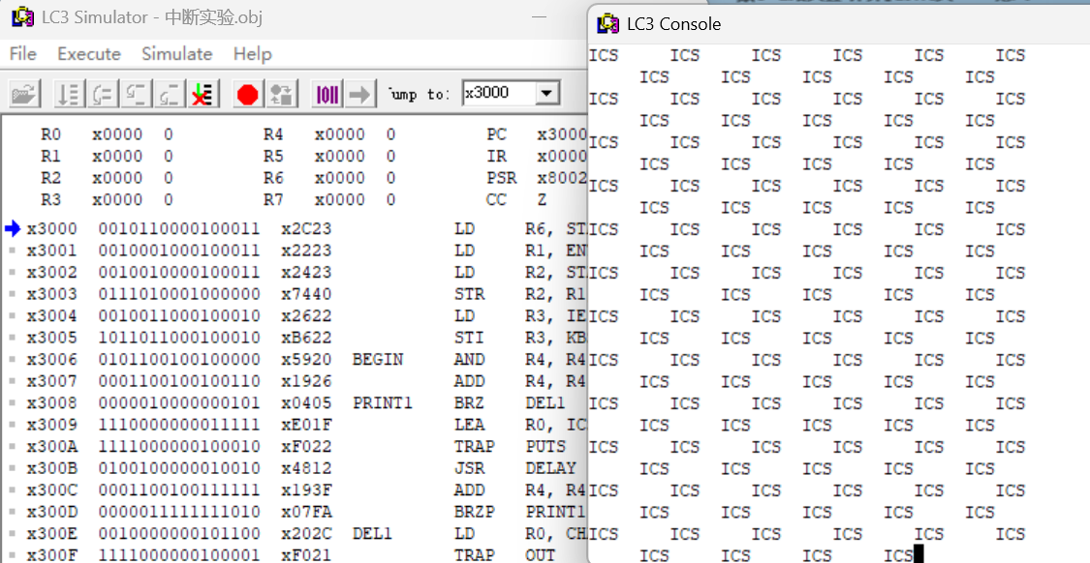

图1 simulator内运行结果

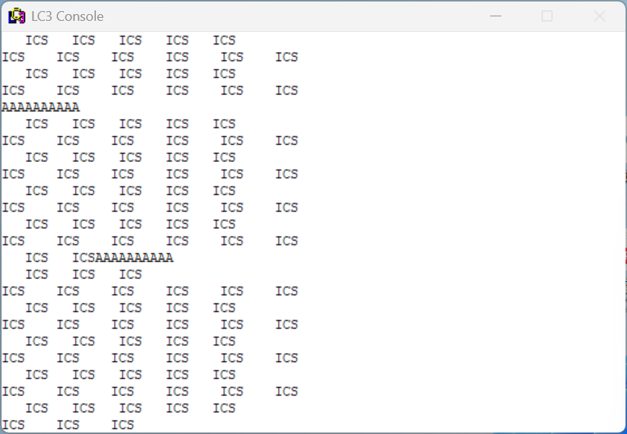

图2 键盘输入中断触发与返回正常

四、实验结论或体会
4.1 实验结论

- 成功实现了键盘中断服务程序（ISR），能够正确读取键盘输入并输出 10 次该字符和换行。
- ISR 中未使用任何 TRAP 指令，通过直接访问 I/O 寄存器完成输出，符合实验要求。
- 中断返回后，用户程序能够从被中断位置继续正常执行，所有寄存器状态均被正确恢复，证明中断机制的透明性。
- 初始化代码严格按照 PPT 框架，正确设置了栈指针、中断向量表和中断使能位，使键盘中断能够正常触发。

4.2 心得体会

通过本次实验，我深入理解了中断的硬件机制与软件处理流程：
- 中断的响应由硬件自动完成（压栈 PC/PSR，从向量表取地址），但中断服务程序的编写需要遵循严格的规范：必须保存和恢复所有使用的寄存器，不能使用会修改 PSR 的 TRAP 指令（否则会破坏返回现场）。
- 在 ISR 中访问 I/O 设备时，必须轮询状态寄存器（如 DSR）以确保设备就绪，这让我体会到了底层 I/O 编程的特点。
- 实验中出现过因未保存 R7 导致 ISR 返回错误的故障，后通过为每个子程序独立保存 R7 解决，这加深了我对 LC-3 寄存器使用和调用约定的理解。

4.3 创新与拓展（支持多位数字输入）

在基础实验要求之外，我尝试在 ISR 中扩展输入处理能力：若用户连续输入多个字符，ISR 能正确解析并处理。

背景
基础实验中 ISR 仅读取一个字符并输出 10 次，但在实际场景中，用户可能会快速输入多个字符（如 AB），ISR 应能分别处理每个字符，而不是丢失后续输入。

改进内容
在 ISR 中增加循环读取逻辑：每次中断触发后，持续读取 KBDR，直到 KBSR 的就绪位被清除，实现多字符连续处理。

LC-3 核心实现代码
asm
; ----- 创新：支持多字符连续输入 -----
; 在 ISR 中替代原有的单次读取，改为循环读取
MULTI_LOOP
LDI R0, KBDR ; 读取当前字符
; ----- 输出该字符 10 次 -----
AND R1, R1, #0
ADD R1, R1, #10
MLOOP10 JSR OUT_CHAR
ADD R1, R1, #-1
BRp MLOOP10
; 输出换行
AND R0, R0, #0
ADD R0, R0, #10
JSR OUT_CHAR
; 检查键盘是否还有未读取的字符
LDI R2, KBSR_CHECK ; 读取 KBSR（xFE00）
AND R2, R2, R2
BRzp MULTI_DONE ; bit15=0，无更多字符，退出
BR MULTI_LOOP ; bit15=1，继续读取下一个字符
MULTI_DONE
; 继续执行 ISR 后续恢复和返回
KBSR_CHECK .FILL xFE00 ; 复用 KBSR 地址

效果与小结
该改进使 ISR 能够处理连续输入的多个字符，每次按键中断都会将缓冲区内所有字符依次输出 10 次并换行，显著提升了程序的实用性和用户体验。代码新增约 10 条指令，但功能增强明显。通过这一拓展，我加深了对 KBSR 状态位轮询和中断嵌套处理的理解。

指导教师批阅意见：

成绩评定：

指导教师签字：

年 月 日

备注：

注：1、报告内的项目或内容设置，可根据实际情况加以调整和补充。
2、教师批改学生实验报告时间应在学生提交实验报告时间后10日内。

